CONTRAT D’INTERFACE DIR ACHAT(FINANCE)

|  |  |  |  |
| --- | --- | --- | --- |
| Identification | | | |
| Titre |  | |
| Objet | Contrat d’interface | |
| Version | V1.0 | Etat à vérifier |
| Rédacteur(s) |  | Téléphone |
| Date de création | 2020-08-03 | |
| Référence |  | |
| Diffusion |  | |
| Stockage |  | |

*Pour remplir les champs grisés, double cliquer dessus*

|  |  |  |
| --- | --- | --- |
| Informations | | |
| Périmètre |  |
|  |  |
| Domaine d’application |  |

| Historique des versions | | | |
| --- | --- | --- | --- |
| Version | Date | Objet de la mise à jour |
| 1.0 | 03/08/2020 | Création du document |
|  |  |  |
|  |  |  |
|  |  |  |
|  |  |  |
|  |  |  |
|  |  |  |
|  |  |  |
|  |  |  |
|  |  |  |
|  |  |  |

| Commentaires | |  |  |  |
| --- | --- | --- | --- | --- |
|  |  | | | |
|  |
|  |
|  |

Sommaire

1. Présentation 4

1.1. Rappel du contexte 4

1.2. Contacts 4

1.3. Enjeux et objectifs 4

2. Description des données 5

3. Interface technique 6

3.1. Schéma synthétique de la chaîne de liaison 6

3.2. Description des flux 6

3.2.1. Flux d’initialisation : 6

3.3. Traitement de découpage des fichiers 7

4. Annexes 8

# Présentation

## Rappel du contexte

La Direction Financière et du Développement du Groupe souhaite unifier son système de pilotage : des Dépenses du Groupe et des Délais de règlements fournisseurs. Par ce biais, elle souhaite également améliorer les opérations en automatisant au maximum sa comptabilité Fournisseur.

Lotissement du projet :

* + Périmètre couvert
    - UC1 - Pilotage des Dépenses et Tableau de bord des Achats : Usage au sein du Data Lake Groupe (DLG) visant à conserver une vision consolidée des dépenses du groupe suite au déploiement du projet e-Procurement
    - UC2 - Délai de Règlement Fournisseur => Usage au sein du Data Lake Groupe (DLG) visant à mettre à disposition des solutions pour :
      * Analyser et piloter les délais de règlement des factures fournisseurs
      * Définir des plans d’action pour maitriser et diminuer les retards de paiement
  + A terme, préparation à la Data Science
  + Périmètre non couvert
    - UC3 - Digitalisation de la comptabilité Fournisseurs
      * + Industrialisation du moteur d’imputation dans le Datalake

Mettre à disposition dans la Business Area :

* "Analyse Finance"
* "Reporting Finance"

accessible par le Métier de la Dir.Financière et du Développement du Groupe.

## Contacts

Les interlocuteurs principaux concernant cette source de données sont :

* LEON Bernard, Equipe DT à la BNUM – [bernard.leon@laposte.fr](mailto:bernard.leon@laposte.fr)
* OGER Pierre-Huges : [pierre-hugues.oger@laposte.fr](mailto:pierre-hugues.oger@laposte.fr)
* Nadia Rochefeuille : [nadia.rochefeuille@laposte.fr](mailto:nadia.rochefeuille@laposte.fr)

## Enjeux et objectifs

Cette spécification s’inscrit dans le cadre d’une création d’une interface sortante entre Equinox et Datalake. Elle a pour objectif de permettre à Datalake Group (DLG) de recevoir quotidiennement en mode delta des données Achats, comptabilité Fournisseurs, comptabilité générale sous forme de fichiers plats.

## Description fonctionnelle

Sont concernés par l’interface entre EQX et DLG à mettre en place toutes les données des factures comptabilisées dans EQUINOX.

Il s’agit de toutes les factures COURRIER, COLIS et STSU.

|  |  |
| --- | --- |
| Métier | Société |
| Courrier | 3000 |
| Colis | 2200 |
| STSU | 4000 |

# Description des données

* Les fichiers transmis doivent être des fichiers « plat » Text CSV en UTF-8.
* La réception des fichiers par Datalake se fera par une chaîne BW quotidienne qui déposera les fichiers plats dans un dossier sur le réseau Equinox pour être envoyés par SMCF à Datalake
* Ingestion en MODE : APPEND
* Réception via chaîne BW quotidienne

# Interface technique

## Schéma synthétique de la chaîne de liaison

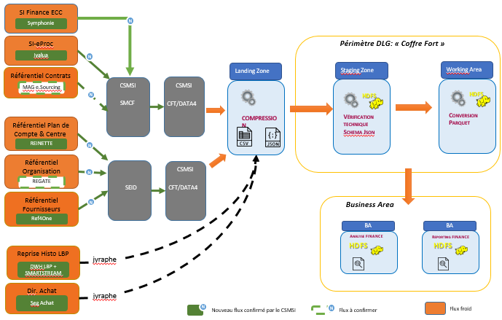

## Description des flux

### Flux d’initialisation :

L’interface sortante est composée de 6 flux :

* 0FI_GL_14 - Postes FI-GL
* 2LIS_06_INV - Contrôle Facture (MM)
* 2LIS_O2_ITM - Données Achats
* ZFI_PREENREG_VBSEGK_TRAN - Pièces pré enregistrées
* ZFI_CODE_TVA_MWSKZ_A003_ATTR - Taux de TVA
* ZFI_CODE_TVA_MWSKZ_A985_ATTR - Taux de part déductible

|  |  |
| --- | --- |
| Flux de données | |
| Description | Les extractions sont réalisées par des open hub en mode delta |
| Type de flux (Initialisation, Message) | Fichier – TEXT CSV |
| Type de lancement (Périodique, A la demande, Cyclique) | Une process chain quotidienne exécutera les envois des données. |
| Fréquence (Journalier, hebdomadaire, mensuelle, annuelle) | Journalier |
| Périodicité | Journalier |
| **Protocole** | |
| Protocole | Process chain BW |
| Paramètres | N/A |
| **Volumétrie** | |
| Volumétrie totale compressé | N/A |
| Authentification |  |
| Chiffrement des échanges | non |
| **Format** | |
| La réception des fichiers par Datalake se fera par une chaîne BW quotidienne qui déposera les fichiers plats dans un dossier sur le réseau Equinox pour être envoyés par SMCF à Datalake  Encodage UTF-8 | |
| **Topic** | |
|  | N/A |
| **Traitement** | |
|  | N/A |

## Traitement de découpage des fichiers

Pas de chewer : le fichier contient les header de colonnes.

# Annexes